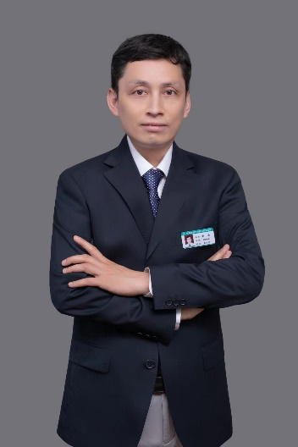
一、基本情况
姓名：黄荣
性别：男 出生年月： 1982年5月
职务：科室副主任
职称：副主任医师
工作单位：新疆医科大学第五临床医学院
导师层次与类别：专业型硕士研究生导师
所在学科名称/专业领域：外科学/神经外科
导师受聘单位：新疆医科大学第五临床医学院
最高学历：硕士研究生
最高学位与授予单位：博士，新疆医科大学
Email：275486073@qq.com
二、个人简历
研究方向：脑血管病的诊疗
教育经历：
2002.09-2009-07，新疆医科大学，本硕连读（学士/硕士）；
2012.09-2019.07，新疆医科大学，博士。
工作经历：2010.01-2014.11，新疆医科大学第五附属医院，神经外科住院医师；
2014.12-2020.11，新疆医科大学第五附属医院，神经外科主治医师；
2020.12-至今，新疆医科大学第五附属医院，神经外科副主任医师/副主任；
任教课程：担任外科教研室秘书，承担外科学教学工作
代表性教学、科研项目或研究成果（论文、专利专著、教材、成果获奖）：
已完成自治区自然科学基金一项，在研主持并参与自治区自然科学基金七项。
1.RongHuang,JuanMaetl.MiR-34b Protects Against Focal Cerebral Ischemia-Reperfusion(I/R)Injury in Rat by Targeting Keap1,J Stroke Cerebrovasc Dis. 2019Jan;28(1):1-9.
2.黄荣,马娟,牛博,李晋,常剑,张岩睿,刘鹏,栾新平.miR-23a-5p对脑缺血再灌注氧化损伤的抑制作用研究[J].南京医科大学学报(自然科学版),2020,40(11):1612-1616+1627.
3. 刘晓蓓,马娟,牛博,李晋,常剑,刘鹏,陈婷,刘硕,黄荣.miR-34b-3p调控Keap1表达减轻脑缺血再灌注氧化应激损伤[J].新疆医科大学学报,2021,44(10):1114-1120.
社会兼职：
1.新疆医学会神经外科专业委员会青年委员会委员
2.新疆抗癌协会神经肿瘤专委会委员

